

**STAROSTNE BOLEZNI IN GLUTATION**

***Prevod originala:*** *Aging Diseases and Glutathion*

[*http://www.youtube.com/watch?v=2_eLJZ8mHow*](http://www.youtube.com/watch?v=2_eLJZ8mHow)

***Prevedel in priredil:*** *Primož Durjava, univ. dipl. oec.*

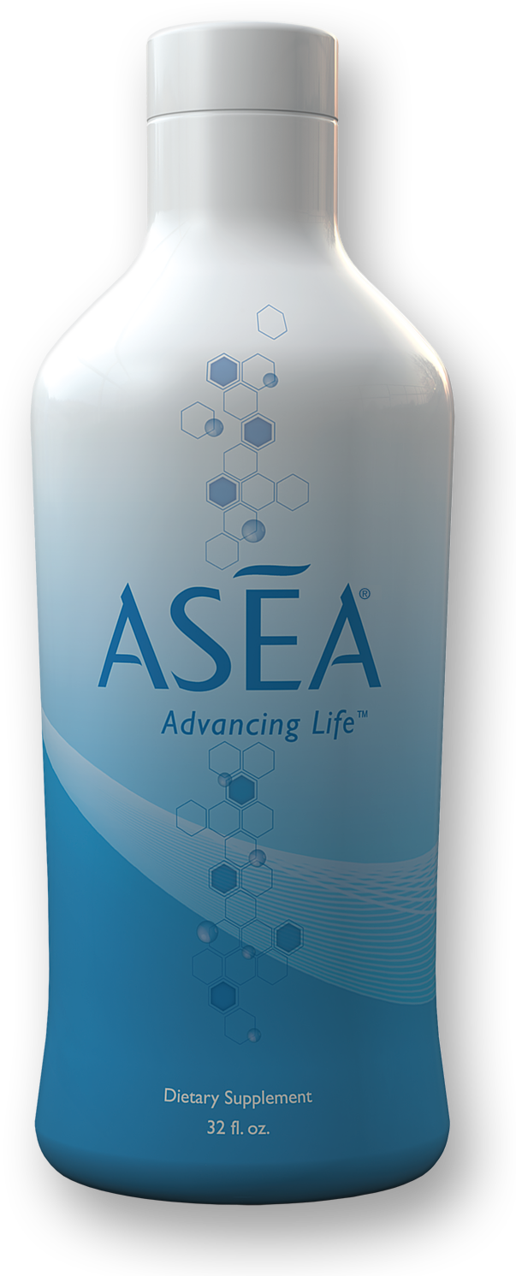

**VSEBINA**

*Pomembnost glutationa v telesu*

*Vzroki staranja in bolezni, proti katerim vas ščiti glutation*

*Ščiti celice pred oksidacijskim stresom*

*Povečuje proizvodnjo ATP molekul*

*Ščiti telo proti vnetjem*

*Izvaža strupe iz telesa*

*Podpira imunski sistem*

*Spisek zdravstvenih stanj in bolezni zaradi pomanjkanja glutationa*

**POMEMBNOST GLUTATIONA V TELESU**

Večina ljudi nima pojma kaj je glutation. Zakaj pa bi sploh morali skrbeti in vedeti kaj je glutation?

Dobre novice:

Glutation je najbolj raziskovana molekula zadnjih desetletij, imenovana tripeptid, izgrajena iz treh preprostih aminokislin in jo najdemo v vsaki celici človeškega telesa.

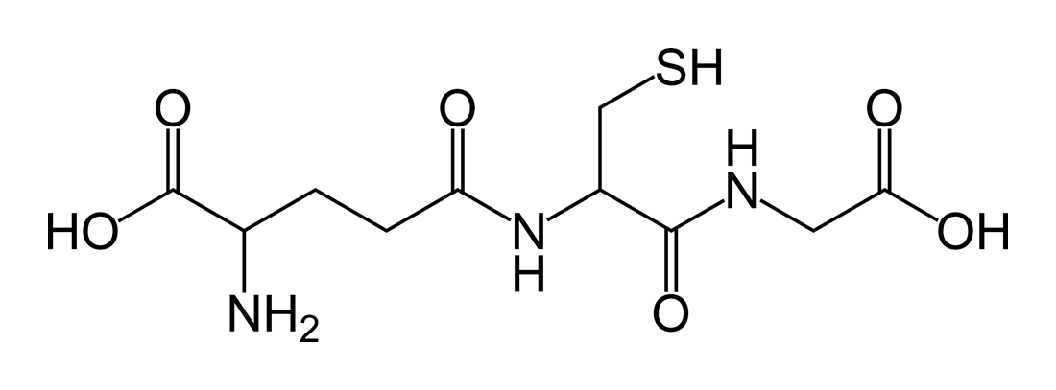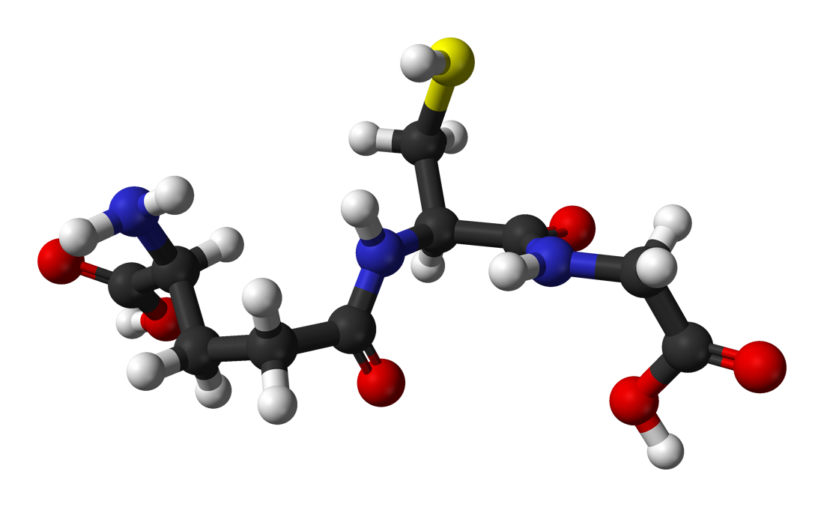

Prostorski [model](http://sl.wikipedia.org/wiki/Model) antioksidantnega metabolita glutationa. Rumena krogla predstavlja redoks-aktiven [žveplov](http://sl.wikipedia.org/wiki/%C5%BDveplo)  [atom](http://sl.wikipedia.org/wiki/Atom), ki [molekuli](http://sl.wikipedia.org/wiki/Molekula) daje antioksidativne lastnosti. [Rdeče](http://sl.wikipedia.org/wiki/Rde%C4%8Da), [modre](http://sl.wikipedia.org/wiki/Modra), [bele](http://sl.wikipedia.org/wiki/Bela) in temno [sive](http://sl.wikipedia.org/w/index.php?title=Siva&action=edit&redlink=1) krogle predstavljajo [kisik](http://sl.wikipedia.org/wiki/Kisik), [dušik](http://sl.wikipedia.org/wiki/Du%C5%A1ik), [vodik](http://sl.wikipedia.org/wiki/Vodik) in [ogljik](http://sl.wikipedia.org/wiki/Ogljik).

Na voljo je več kot 93.000 kliničnih člankov in znanstveno-raziskovalnih študij o pomembnosti in ključni vlogi glutationa v telesu.

Raziskovalci so odkrili, da je glutation tako bistvenega pomena za telo kot je to kisik, voda ali hrana. Pravzaprav lahko vaše telo preživi dalj časa brez vode in hrane kot glutationa.

Po preko 100 letih kliničnih raziskav in študij so znanstveniki potrjevali, da je glutation branilec celice in njen mojstrski zaščitnik (ang. Master Protector).

Naše telo je sestavljeno tako, da je samo sposobno proizvajati glutation, to pomeni, da glutation že obstaja v naših celicah.

Slabe novice:

Zaradi onesnaževanja (stresno življenje, poškodbe, vnetja, zastrupitve, radiacija, nekvalitetna hrana in pijača, alkohol, cigareti, droge, itd.) nivo glutationa v celicah s starostjo vidno pada.

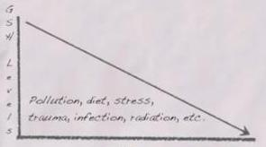

Znanost je dokazala, da od 20.leta starosti človeško telo izgublja 10-15% glutationa vsako desetletje.

Ko nivo glutationa v telesu pade, je to za nas slabo, ker to pomeni, da pada nivo vodilnega biomarkerja, ki skrbi za vaše dobro splošno telesno zdravje in počasnejše staranje.

Glutation kot vodilni biomarker torej igra ključno vlogo pri predvidevanju bolezeni, tveganju za nastanek bolezni, identificiranju bolezenskih stanj in sledenju ter napredovanju bolezni.

Je nesporno najpomembnejša molekula za to, da naše celice ostanejo zdrave. Kaj v bistvu glutation dela? Brani celico pred večino najbolj značilnih pojavov staranja. In neštete raziskave so pokazale povezavo med padcem glutationa v telesu in procesom staranja ter starostnimi boleznimi. Staranje je proces, ki se nanaša na paleto različnih fenomenov, ki jih izkusimo, medtem ko se staramo. Za nekatere staranje pomeni, da imajo bolečine, ki jih prej niso imeli, za druge pomeni, da imajo manj energije in moči, za tretje pomeni izgubljanje spomina in mentalne ostrine, za mnoge pomeni izkušnje z novimi boleznimi in novimi zdravstvenimi izzivi.

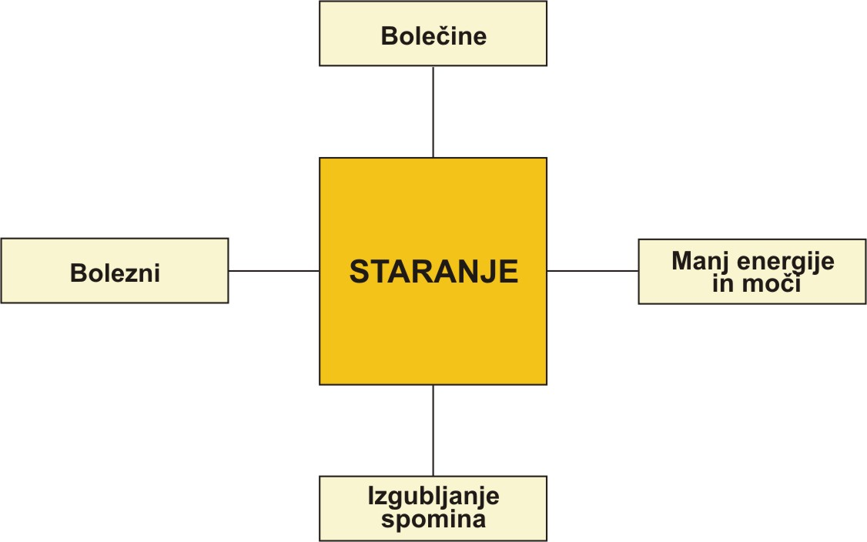

VZROKI STARANJA IN BOLEZNI, PROTI KATERIM VAS VARUJE GLUTATION

**1.** **Ščiti celice pred oksidacijskim stresom**



Prvi vzrok staranja, ki ga glutation obravnava je oksidacijski stres. Naše telo uporablja kisik. Vendar je obvezen rezultat uporabe kisika, da gori. Če ne preprečimo tega gorenja z antioksidanti, kadar vaše telo kuri kisik, se bomo soočili s posledicami oksidacijskega stresa, vključujoč celične poškodbe, celično smrt in motnje v delovanju celic, ki so vpletene. Pomislite na ta način: Ob prisotnosti kisika bo železna vodovodna cev rjavela. V telesu

temu rjavenju rečemo oksidacijski stres. Ker znanost razume uničujoč vpliv oksidacijskega stresa v telesu, je raziskovanje antioksidantov, ki nevtralizirajo oksidacijski stres, postalo popularno in zelo razširjeno. Danes so raziskave odkrile več kot 70 bolezni staranja, med njim: Parkinsonova bolezen, Alzheimerjeva bolezen, sindrom kronične utrujenosti (chronic fatigue syndrome), itd., ki so rezultat akumulacije oksidacijskega stresa v telesu. Od vseh antioksidantov, ki so bili kdaj označeni in prepoznani je znanstvena skupnost zaključila, da je **glutation telesni mojster-antioksidant.** Smatra se za takšnega, ker je pravzaprav edinstveno sposoben nevtralizirati katerikoli tip prostih radikalov in je prav tako sposoben reciklirati druge antioksidante, ki so bili v telesu porabljeni. Pravzaprav se mnogi antioksidanti smatrajo za zmogljive in uporabne v prvi vrsti zaradi tega, ker pomagajo zaščititi in optimizirati delovanje glutationa. Glutation se je znova in znova pokazal za najbolj pomembnega antioksidanta v človeškem telesu.

**2.** **Povečuje proizvodnjo ATP molekul**

Naslednji vzrok staranja, proti kateremu nas glutation varuje, je zmanjšanje proizvodnje ATP molekul. Avtomobile poganja gorivo (bencin, diesel, itd.) medtem ko človeško telo poganja energetska molekula, ki jo imenujemo ATP molekula.

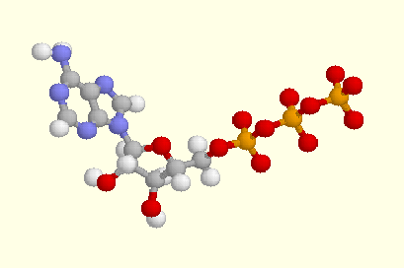

ATP je energijsko bogata in življenjsko pomembna molekula. Živim organizmom sta na voljo le dva vira energije, in sicer reakcija oksidacija-redukcija (redoks reakcija) ter sončna energija ([fotosinteza](http://sl.wikipedia.org/wiki/Fotosinteza)).

Redoks reakcije so pomemben del večine bioloških procesov. Eden od njih je [celično dihanje](http://sl.wikipedia.org/wiki/Celi%C4%8Dno_dihanje), v katerem poteka oksidacija [glukoze](http://sl.wikipedia.org/wiki/Glukoza) (C6H12O6) v ogljikov dioksid in redukcija kisika v vodo. Skupna reakcija celičnega dihanja je



Reakcija, ki je podobna celičnemu dihanju, samo da teče v nasprotno smer, je [fotosinteza](http://sl.wikipedia.org/wiki/Fotosinteza):



Biološka energija se pogosto shranjuje in sprošča preko redoks reakcij. V fotosintezi pride do redukcije ogljikovega dioksida v enostavne [sladkorje](http://sl.wikipedia.org/wiki/Sladkor) (monosaharide) in oksidacije vode v molekularni kisik. Obratna reakcija je dihanje, v katerem se sladkorji oksidirajo v ogljikov dioksid in vodo.

ATP je energijski vir za vsako celično funkcijo. Raziskave kažejo, da je glutation potreben za proizvodnjo molekul ATP in da je nivo količine molekul ATP odvisen od nivoja količine glutationa, ki je na voljo v telesu. Ko nivo glutationa pada, pada tudi nivo molekul ATP in s tem energije. Ko naše celice nimajo dovolj energije za opravljanje vitalnih funkcij, postane telo disfunkcionalno, se stara hitreje, postane bolano in hitreje shira. Na primer: Če nevroni v možganih nimajo dovolj energije, naš spomin peša. Če naše mišice nimajo dovolj energije, postanejo hitreje utrujene in šibkejše. Če naš imunski sistem nima dovolj energije, te celice ne morejo več optimalno ščititi telesa pred boleznimi. Današnji trg energijskih pijač je presegel vrednost $10 mrd., ker ljudje, ki jim zmanjkuje molekul ATP, njihovega naravnega izvora energije, skušajo uporabljati stimulanse in sladkorje, da bi se prebili skozi dan.

**3.** **Ščiti telo proti vnetjem**

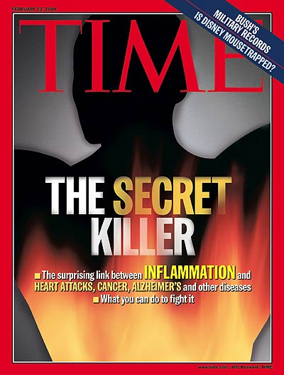

Tretji vzrok staranja na celičnem nivoju proti kateremu glutation ščiti, je vnetje. Vnetje je za telo smrtni sovražnik. Je osnovni vzrok za verjetno vse bolezni, ki so poznane znanosti. Vnetje se odraža v bolečini, utrujenosti, nesposobnosti celic, da komunicirajo in učinkovito opravljajo naloge in nesposobnosti hormonov, da pravilno krožijo – samo da jih imenujemo nekaj. Time Magazine je leta 2004 imenoval vnetje »Skrivnostni ubijalec« glede na prepričljive podatke, ki povezujejo celično vnetje z razčlenitvijo mnogih kritičnih funkcij v telesu.

**4.** **Izvaža strupe iz telesa**

Četrti način, na kateri glutation v telesu ščiti vaše celice je, da izvaža strupe ven iz telesa. Eden izmed gonilnih sil za nastanek bolezni je zastrupitev. Danes so naša telesa izpostavljena večjim strupenim obremenitvam, kot jih telo lahko obravnava. Preko 80.000 različnih strupenih industrijskih kemikalij se danes vsesplošno uporablja v proizvodnji in industriji. Da ne omenjamo elektromagnetno radiacijo, ki danes obstaja praktično vsepovsod v naši

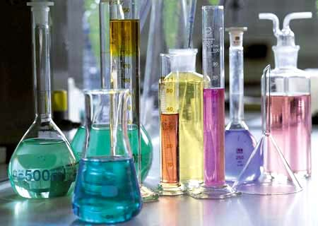

tehnološko razviti družbi. Strupe najdemo v našem onesnaženem zraku, ki ga dihamo, v pesticidih in gnojilih, ki jih uporabljamo za proizvodnjo hrane, v vodnih virih, farmacevtskih zdravilih, ki nam jih predpisujejo, itd. Brez zadostne količine glutationa naše celice ne morejo odpeljati strupov iz telesa in pojavijo se različne bolezni. Na primer, eden glavnih osumljencev za boleznimi kot so multipla skleroza in autizem so zastrupitve s težkimi kovinami.

**5.** **Podpira imunski sistem**

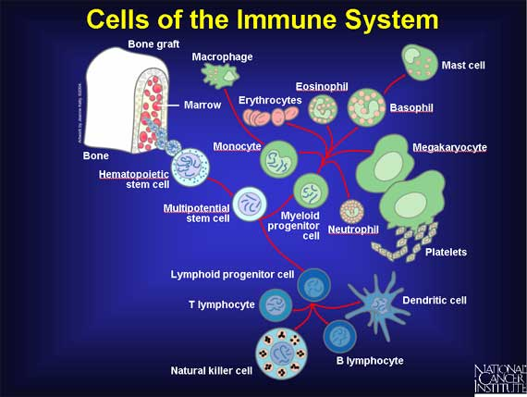

In končno, mnogi imenujejo glutation »Mojster imunskega sistema«, zaradi vloge v njegovem podpiranju in spodbujanju le-tega. Z ustrezno količino glutationa se lahko naš imunski sistem bojuje proti mnogim boleznim, ki jih smatramo kot neizogiben del procesa staranja.

Brez dvoma je glutation bistven za zaščito našega zdravja in obrambo pred boleznimi ter staranju. Klinične študije teles ljudi, ki živijo 100 ali več let so pokazale, da je njihov nivo glutationa takšen, kot je to navadno pri 40-50 let starem človeku. Glutation je torej najpomembnejši branilec vaših celic.

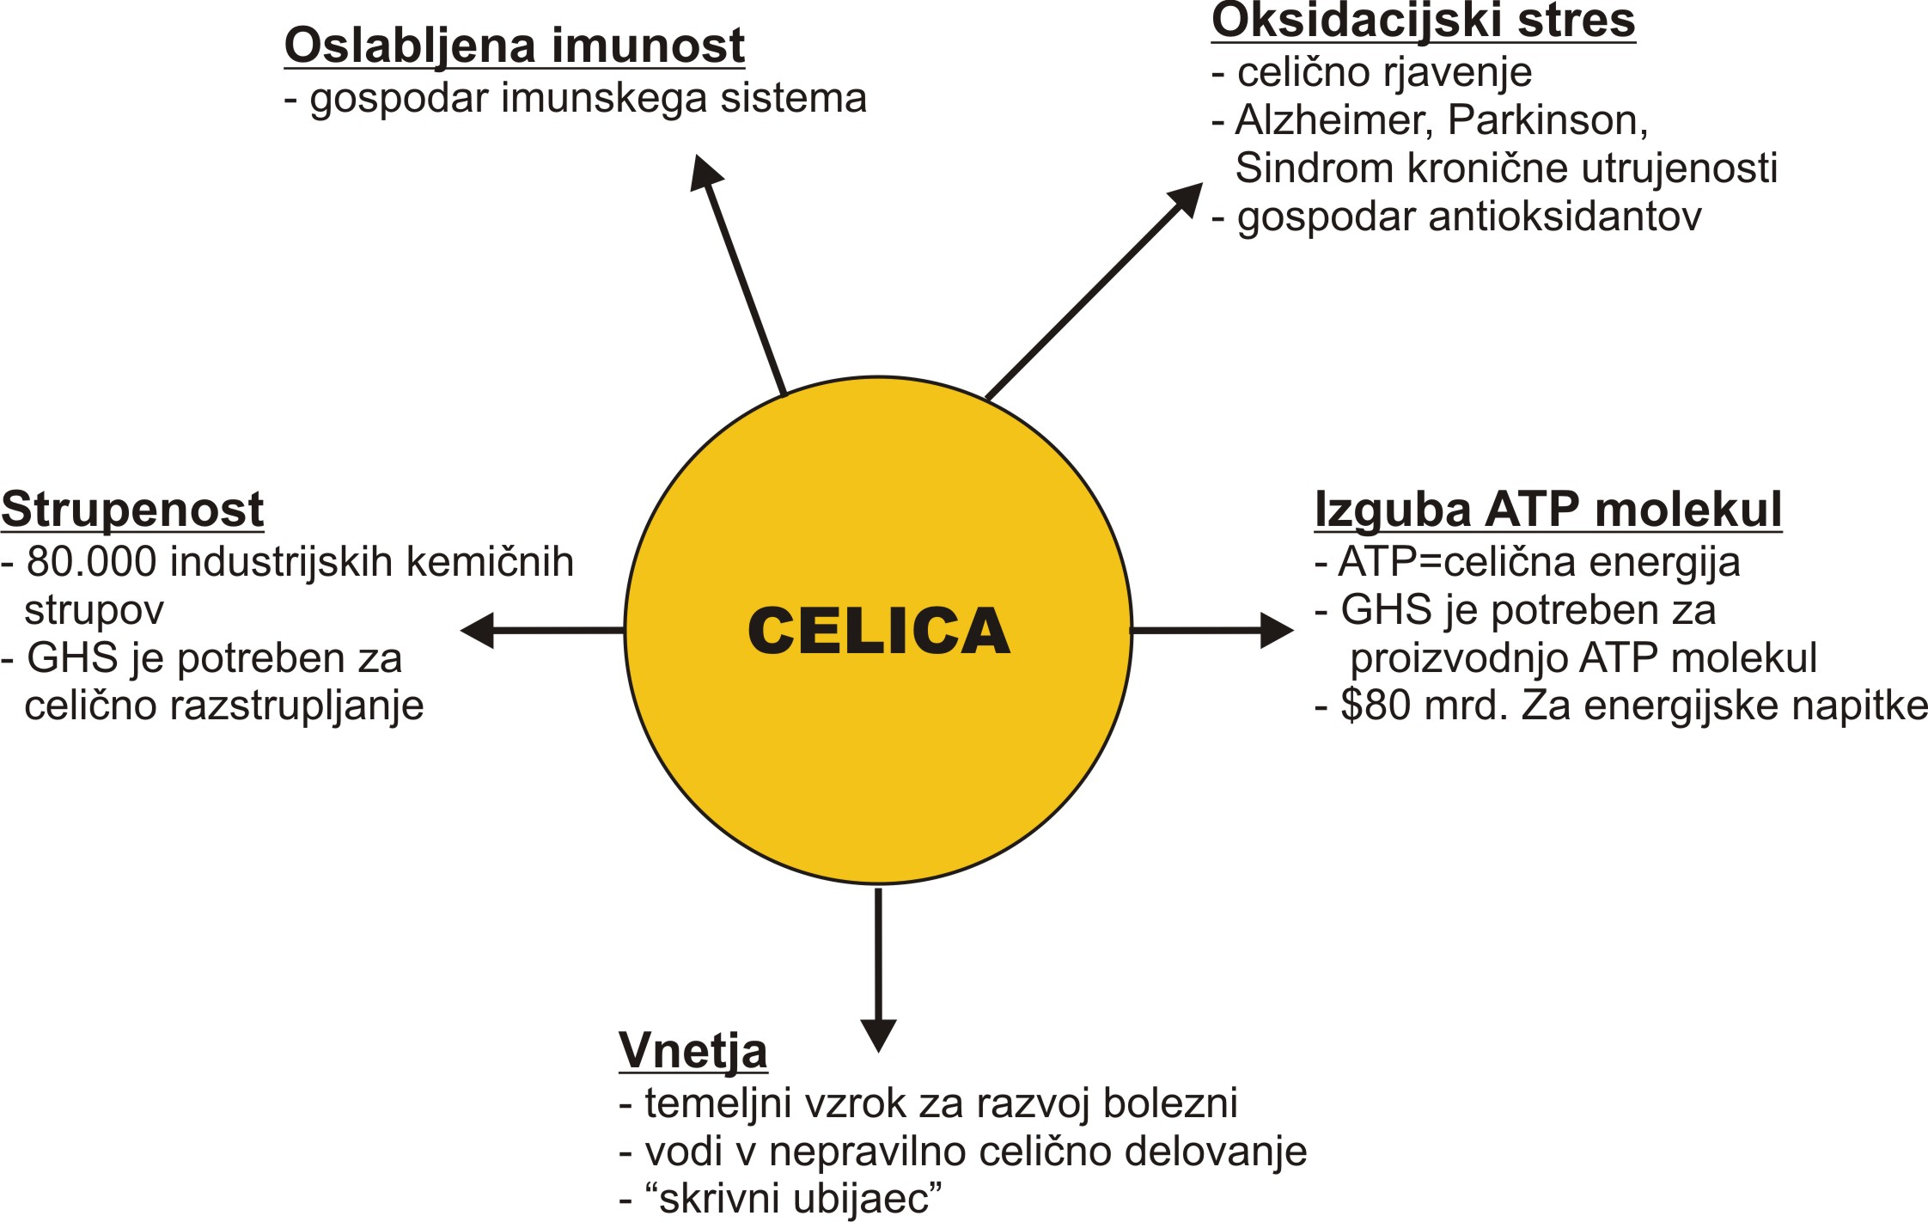

**SPISEK ZDRAVSTVENIH STANJ IN BOLEZNI ZARADI POMANJKANJA GLUTATIONA**

Obstaja 71 različnih izboljšav zdravstvenega stanja in bolezni zaradi glutationa. Če se vam to zdi neverjetno vedite, da je ta lista sestavljena na podlagi znanstvenih raziskav v recenziranih objavljenih člankih. (<http://www.glutathionediseasecure.com/glutathione-improving-conditions-or-diseases.html>)

Lista je bila objavljena v aprilu 2011 in ni popolna, saj se iz meseca v mesec dopolnjuje.

**Splošno zdravstveno stanje**

* anti-aging (mladostnost),
* bakterijske infekcije,
* virusi in virusne okužbe,
* preprečevanje raka,
* sindrom kronične utrujenosti,
* bolezni prebavil,
* golša,
* najrazličnejša vnetja,
* zdravljenje problemov zaradi sevanja,
* preprečevanje zdravstvenih težav zaradi sevanja,

**Možgani, duševno in nevrološko**

* depresije,
* motnje spanja,
* Parkinsonova bolezen,
* Alzheimerjeva bolezen,
* Amiotrofična lateralna skleroza (ALS simptomi),
* Multipla skleroza,
* Autizem,
* ADHD- primanjkljaj pozornosti in motnja hiperaktivnosti,
* glavoboli,
* trihotilomanija.

**Ušesa, nos, grlo, oči**

* glavkom,
* makularna degeneracija,
* siva mrena,
* solzenje oči.

**S pljuči povezane bolezni**

* bolečine v pljučih,
* pljučni rak,
* alergije,
* pljučnice,
* svinjska gripa,
* ptičja gripa,
* gripa,
* astma.

**Srce in kri**

* krvni pritisk,
* levkemija,
* proizvodnja lastne krvi,
* limfni rak,
* kardiovaskularne bolezni.

**Prebavne bolezni**

* paradontalne bolezni,
* hepatitis (A, B, C, D, E, G, H, I, TT, SMa1),
* bolezni povezane z žolčnikom,
* žolčni kamni,
* bolezni povezane s trebušni slinavko, pankreatitis, rak na trebušni slinavki,
* majhne bolezni povezane s črevesjem,
* gastroentritis,
* vnetja črevesja,
* Chronsova bolezen,
* Bolezni povezane z debelim črevesom,
* kolitis,
* ulcerozni kolitis,
* celiakija,
* rak,
* razni polipi,
* sindrom slabe absorbcije (Malabsorption syndromes),

**Spolni organi**

* rak na prostati in preventiva,
* neplodnost,
* motnje erekcije,
* cervikalna diplazija,
* PMS,

**Imunski sistem**

* AIDS,
* HIV,
* Lupus.

**Bolečina**

* bolečnine v hrbtu,
* bolečine v kolenu,
* hip bolečina,
* nevropatska bolečina.

**Kožne bolezni**

* ekcemi,
* seborrhea,
* hipotioridizem,
* jetra,
* lajšanje bolečin.

